



《汇编语言》实验报告

（一）

**姓　　名 宋浩元**

**学　　号 37220232203808**

**学 院 信息学院**

**专 业 软件工程**

**2024年 12 月**

# 实验目的

（1）针对32位ISA的不同架构（X86，MIPS，RISC-V，ARMV7），基于其编译环境，完成相应程序的验证过程。分析代码，体会CISC，RISC体系结构的指令特点，以及不同RISC架构在寻址方式，指令设计中的不同之处。

（2）针对X86，MIPS，RISC-V三种ISA架构，利用提供的指令集合，针对应用需求，自主完成程序设计，进一步学习和熟悉32位指令集的编程思想和技巧。

（3）基于DEV C++ 或其他开发平台，体验32位内联汇编的语法特色和编程特点（AT&T格式）

实验环境

# 实验内容

**第一部分：验证实验**

针对下述X86，MIPS，RISC-V以及ARMv7等四种ISA架构，给定代码，在各自编译环境下运行，并进行结果验证。

Intel x86汇编语言程序的运行

MIPS汇编语言程序的运行

RISC-V汇编语言程序的运行

ARMv7汇编语言程序的运行

**第二部分：设计实验**

针对下述X86，MIPS，RISC-V三种ISA架构，参考和学习各自的指令系统，完成编程任务以及验证工作。

MIPS汇编语言程序设计（排序程序）

RISC-V汇编语言程序设计（排序程序）

Intel x86汇编语言程序设计（排序程序）

**第三部分：**

参考课程PPT：C/C++与汇编语言混合编程，利用VC或DEV c++验证下述案例：

注：可尝试改变输入值，以及变量顺序，体会和熟悉AT&T的语法特色

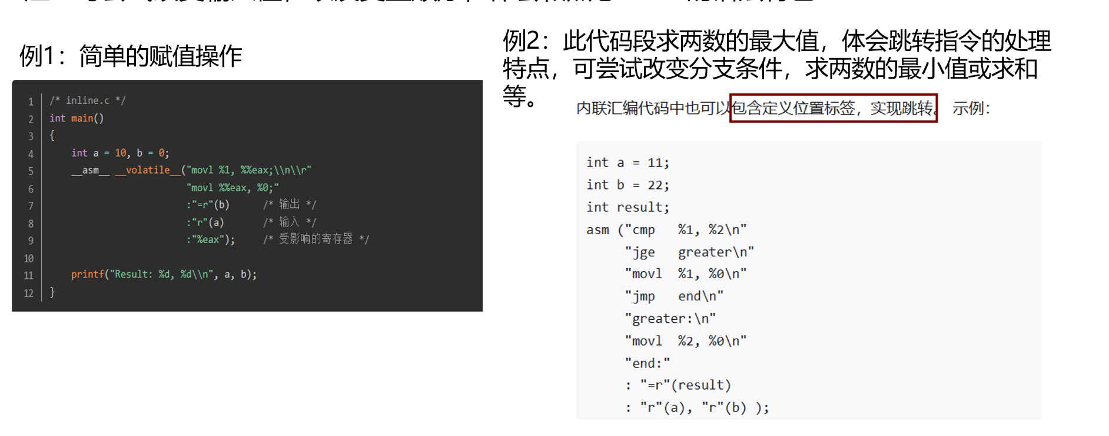

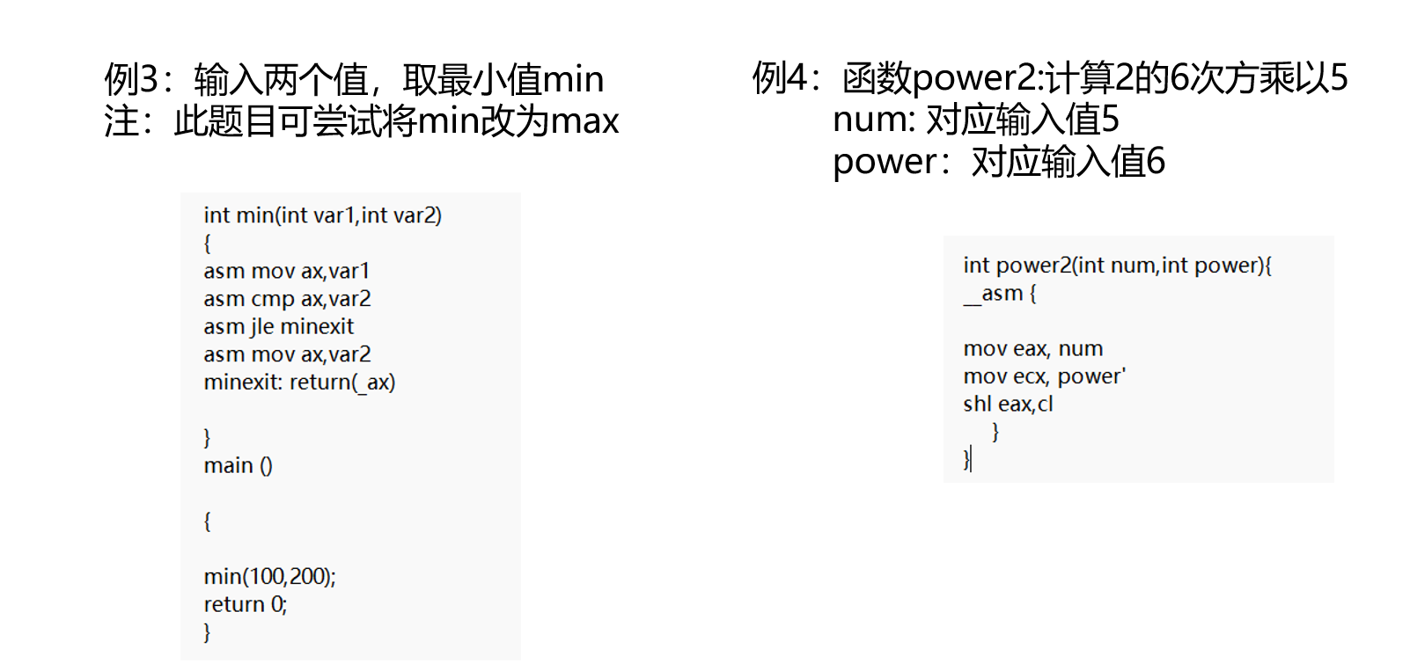

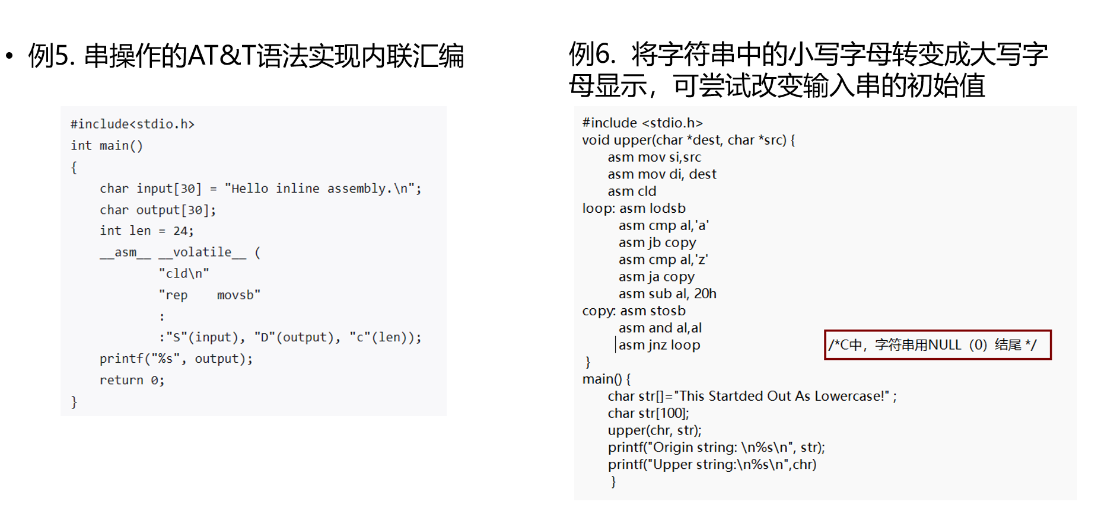

# 实验具体实现

# 实验分析与总结